ПРОЕКТ
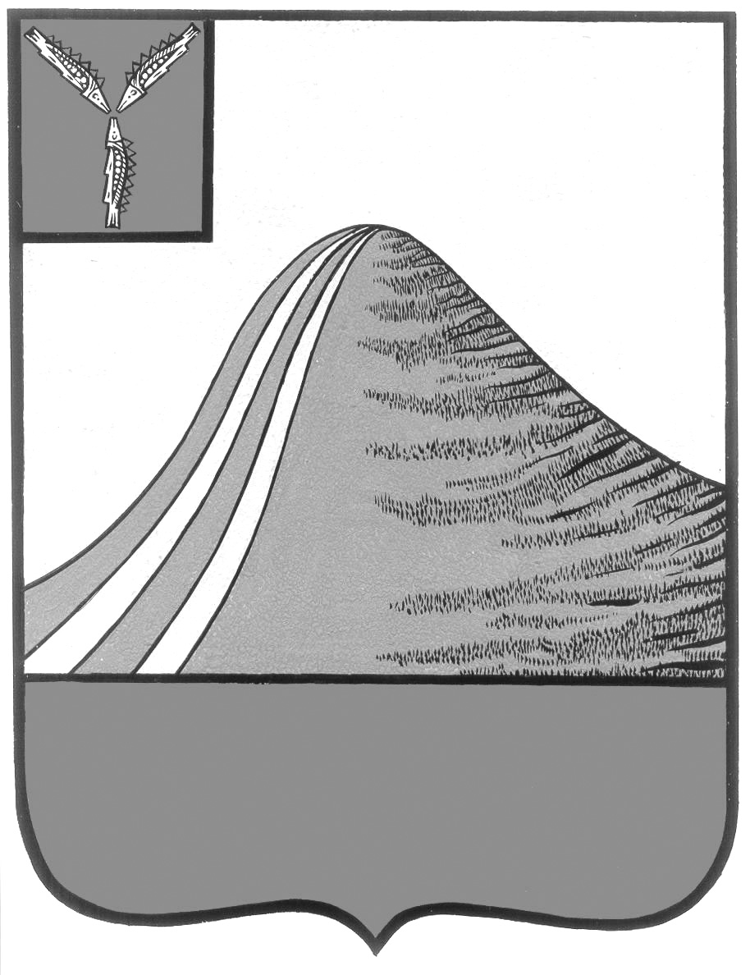
АДМИНИСТРАЦИЯ ЛЫСОГОРСКОГО МУНИЦИПАЛЬНОГО РАЙОНА САРАТОВСКОЙ ОБЛАСТИ

П О С Т А Н О В Л Е Н И Е

от __________ 20__ года № ____

р.п. Лысые Горы

Об утверждении Положения о Резервном фонде
администрации Лысогорского муниципального района

В соответствии со ст. 81 Бюджетного кодекса Российской Федерации, Федеральным законом от 6 октября 2003 года № 131-ФЗ «Об общих принципах организации местного самоуправления в Российской Федерации», Уставом Лысогорского муниципального района администрация Лысогорского муниципального района ПОСТАНОВЛЯЕТ:
1. Утвердить Положение о Резервном фонде администрации Лысогорского муниципального района, согласно приложению.
2. Признать утратившими силу постановления администрации Лысогорского муниципального района от 19.06.2015 года № 422 «Об утверждении Положения о Резервном фонде администрации Лысогорского муниципального района», от 23.11.2015 года № 691 «О внесении изменений в постановление администрации Лысогорского муниципального района от 19 июня 2015 года № 422», от 26.01.2016 года № 31 «О внесении изменений в постановление администрации Лысогорского муниципального района от 19 июня 2015 года № 422».
3. Настоящее постановление вступает в силу с момента подписания.
4. Контроль за исполнением настоящего постановления оставляю за собой.

Глава Лысогорского
муниципального района С.А. Девличаров

Приложение

Положение
о Резервном фонде администрации Лысогорского муниципального района

1. Общие положения

1. Настоящее Положение о Резервном фонде администрации Лысогорского муниципального района на предупреждение и ликвидацию чрезвычайных ситуаций и последствий стихийных бедствий (далее - Положение) разработано в соответствии со статьей 81 Бюджетного кодекса Российской Федерации, Федеральным законом от 06.10.2003 N 131-ФЗ "Об общих принципах организации местного самоуправления в Российской Федерации", Положением о бюджетном процессе Лысогорского муниципального района, Уставом Лысогорского муниципального района и устанавливает порядок выделения, определяет цели, механизм и условия предоставления и использования бюджетных ассигнований Резервного фонда администрации Лысогорского муниципального района на предупреждение и ликвидацию чрезвычайных ситуаций и последствий стихийных бедствий (далее - Резервный фонд), регламентирует осуществление контроля за использованием указанных средств и отчетность об их использовании.
2. Размер Резервного фонда устанавливается решением Собрания Лысогорского муниципального района о бюджете Лысогорского муниципального района и не может превышать 3 (трех) процентов общего объема расходов.
3. Средства Резервного фонда направляются на финансирование:
- непредвиденных расходов, в том числе на проведение аварийно-восстановительных работ и иных мероприятий, связанных с ликвидацией последствий стихийных бедствий и других чрезвычайных ситуаций;
- оказание гражданам материальной помощи, постоянно проживающим, зарегистрированным по месту жительства на территории Лысогорского муниципального района - собственникам домовладения на территории Лысогорского муниципального района, пострадавшим в результате чрезвычайных ситуаций и стихийных бедствий, финансовой помощи в связи с утратой ими имущества первой необходимости (из расчета за утраченное имущество - до 5 тыс. рублей на человека, но не более чем, до 10 тыс. рублей на одно домовладение).
В случае необходимости, комиссия по распределению средств Резервного фонда, осуществляет обследование утраченного имущества.
В случае возникновения чрезвычайных или аварийных ситуаций пострадавшие обращаются в администрацию района о выделении средств из Резервного фонда в срок не позднее одного месяца со дня возникновения вышеуказанных ситуаций. В случае обращения пострадавших после установленного срока по уважительным причинам, данный факт подтверждается заявителем документально.
4. При использовании средств Резервного фонда на оказание материальной помощи, гражданам необходимо предоставить следующие документы:
- заявление гражданина или его законного представителя об оказании материальной помощи с указанием причины обращения;
- копию паспорта с отметкой о регистрации по месту жительства;
- реквизиты расчетного счета, на который можно зачислить материальную помощь;
- выписка из домовой книги (поквартирной) книги, поквартирной карточки;
- акт (справку) обследования соответствующего объекта в случаях пожара, обрушения конструкций жилых помещений и др..
В отдел организационной работы и работы с органами исполнительной власти администрации Лысогорского муниципального района предоставляются заявления (обращения), документы с обоснованием размера испрашиваемых средств, а также в случае необходимости заключения заинтересованных управлений, отделов и т.д.
4.1. Обращения физических лиц с приложением необходимых документов в течении 30 календарных дней со дня обращения рассматриваются Комиссией по выделению средств из Резервного фонда администрации Лысогорского муниципального района (далее – Комиссия), которая выносит письменное заключение о возможности выделения средств из Резервного фонда.
4.2. В случае невозможности выделения средств из Резервного фонда, Комиссия выносит соответствующее предложение главе муниципального района о направлении заинтересованному лицу письменного мотивированного отказа.
4.3. Основаниями для отказа в выделении средств из Резервного фонда на цели, указанные в заявлении, являются:
- отсутствие или недостаточность бюджетных ассигнований Резервного фонда в текущем финансовом году;
- несоответствие целей, на которые запрашиваются средства Резервного фонда, полномочиям Лысогорского муниципального района;
- отсутствие обоснования и документов, указанных в пункте 4 настоящего Положения.
5. Средства из Резервного фонда выделяются на основании распоряжения администрации Лысогорского муниципального района.
В распоряжении администрации Лысогорского муниципального района о выделении средств из Резервного фонда указывается общий размер выделяемых средств.
Использование средств на цели, не предусмотренные распоряжением администрации Лысогорского муниципального района, не допускается.
6. Распорядителем Фонда является администрация муниципального района. Проект распоряжения администрации Лысогорского муниципального района о выделении средств из Резервного фонда с указанием размера выделяемых средств готовит руководитель аппарата администрации Лысогорского муниципального района в течение 5 (пяти) дней после получения соответствующего поручения главы Лысогорского муниципального района.
7. Функции по исполнению Фонда осуществляет финансовое управление администрации Лысогорского муниципального района
8. Получатель средств Резервного фонда представляет в отдел организационной работы и работы с органами исполнительной власти администрации Лысогорского муниципального района документы с обоснованием размера испрашиваемых средств.
9. Получатель средств Резервного фонда несет ответственность за нецелевое использование средств в порядке, установленном законодательством Российской Федерации, и в месячный срок после проведения соответствующих мероприятий представляет в отдел организационной работы и работы с органами исполнительной власти администрации Лысогорского муниципального района подробный отчет об использовании этих средств по форме, согласно приложению к данному Положению.
10. Администрация Лысогорского муниципального района ежеквартально информирует Собрание Лысогорского муниципального района о расходовании средств Резервного фонда.
11. Отчет об использовании бюджетных ассигнований Резервного фонда прилагается к годовому отчету об исполнении бюджета Лысогорского муниципального района.
Использование бюджетных ассигнований Резервного фонда осуществляется в течение календарного года с 01 января по 31 декабря. Бюджетные ассигнования Резервного фонда прекращают свое действие 31 декабря.
12. Контроль за целевым использованием средств Резервного фонда осуществляется администрацией Лысогорского муниципального района.

Глава Лысогорского
муниципального района С.А. Девличаров
Приложение
к Положению
о Резервном фонде
и порядке расходования средств
Резервного фонда администрации
Лысогорского муниципального района

Отчет
об использовании выделенных средств из Резервного фонда администрации Лысогорского муниципального района

Направление расходования средств | Основания для выделения средств (N и дата) | Профинансировано | Кассовые расходы | Остаток | Сумма по основанию выделения | Примечания<*>
1 | 2 | 3 | 4 | 5 | 6 | 7

<*> В случае неполного расходования средств Резервного фонда указывается причина.

Подпись руководителя организации ______________________

